外国语学院
学生工作简报
2012-2013学年第3期总第16期

2012年11月

1.外国语学院特邀讲座之杨全红教授 2
2.英文点亮舞台，外文抒发情怀 3
3.第一届友情节——将祝福送给远方的TA 4
4.运动的快乐，我们一同体会——记外语院趣味运动会 5
5.外语院大一新生积极参加红十字急救培训 6
6.第九届大学生外语文化节外文配音大赛圆满落幕 8
7.宿舍评比我们的家 9
8.外语简讯图片show 11

主编：南京农业大学外国语学院团委
协编：南京农业大学外国语学院学生会学通社

外国语学院特邀讲座之杨全红教授

11月19日下午4点，四川外国语大学杨全红教授为外语院的同学们主讲了题为“翻译：好玩？不好玩？”的精彩讲座，同学们从中获益匪浅。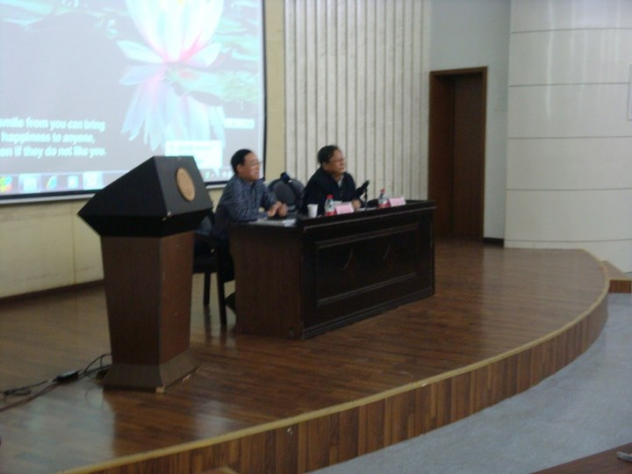
讲座由外语院院长秦礼君主持，一开始，秦院长便通过几个数字简单却不失重点地介绍了杨全红教授。而后，杨教授则以他谦虚亲切的形象，幽默风趣的讲说方式博得了同学们的热烈欢迎。讲座正式开始后，杨教授不拘小节，立于台前，并以旁入题，循序渐进，逐渐将同学们的思维引向“翻译”这一主题。杨教授声情并茂，款款而谈，以《南京，南京》等影片名以及铁路车站站名等为例，间接揭示出蕴含在“翻译”深处的内涵：即趣味性，规范性和时效性。他说：“学翻译，就应该关注身边的事。”这不仅提出了对外文翻译与时俱进的要求，而且也指出了翻译工作的不易。另外，他还向同学们推荐了帕墨尔的《我的名字叫红》和莎士比亚的《空洞无物》等文章书籍，希望促进同学们对翻译这方面的了解。之后，杨全红教授又以他特有的“杨氏幽默”向在座的同学们阐述了翻译中的“好玩”之处。在他看来，与众不同的中文和英文的结合，会使翻译极大地显现出其内在味道和美妙之处。另一方面，对于“不好玩”的阐述，杨教授则是从“网友找茬”，“翻译责任感”等几个方面叙述，给同学们留下了深刻的印象和自我启发。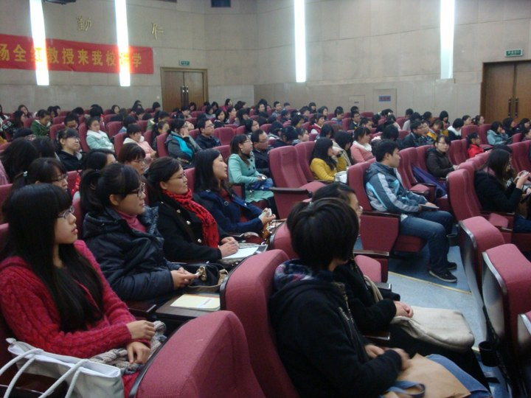
当讲座接近尾声时，杨全红教授表达了他对南农外语院学生们的期望：“同学们要学好翻译，好好学翻译！”最后，秦院长面带微笑走上台，并以“语言不止，翻译不息”结语。同学们则以热烈的掌声回馈杨教授的精彩讲座，在阵阵掌声中此次讲座落下帷幕。

音乐点亮舞台 外文抒发情怀

11月14日晚6：30，外文金曲大赛决赛暨第九届外语节开幕式在大学生活动中心拉开序幕。
担任本次大赛的评委有学生工作处、办公室主任冯绪猛老师，学生工作处、社区学生管理中心主任闫相伟老师，学生工作处、招生办公室主任倪丹梅老师，校团委、校园文化建设部部长朱媛媛老师，以及校团委、实践部部长丁广龙老师。此外，外语院辅导员徐文，兼职辅导员刘素惠、高艳丽、孙笑逸到场观看了这次比赛。
比赛尚未开始，观众已来到现场，议论纷纷，猜测今晚桂冠花落谁家。这厢观众热情讨论，那厢选手也正紧张准备。
伴随着个性十足的开场秀，十六位选手登上舞台，比赛在第一位选手登台后正式开始。他们的表演各具特色，或以情动人，或寂静独唱，或以高亢之音压到全场，或声舞结合惊艳四方。标准的英腔、天籁般的嗓音无不显露了他们扎实的功底及对音乐的热情。更有外国留学生亲情加盟，与选手共同演绎浪漫爱情。其中最吸引观众眼球的是十三号组合，他们以一首《Party rock anthem》及富有动感的舞蹈震翻全场，高大帅气的装扮更是赢得了场下女生们的连连尖叫。观众在观看比赛的同时也积极参与微博短信互动，大屏幕上为选手助威的字幕为比赛增色不少。第一轮演绎后，十名选手顺利晋级，六名选手遗憾淘汰。
为缓解紧张的气氛，本次大赛特增加了游戏环节。主持人与在场观众热情互动，场下呼声此起彼伏。被邀至台上的幸运观众皆出色地完成了指定的任务，并获得了精美小礼品。“三人摆时钟”“瞎子背瘸子”等游戏在娱乐的同时也考验着观众的反应能力与团队合作能力。
第二轮比赛在观众高涨的热情中开始，经过上一轮的考验，选手们更加灵活自如地展现自己，唱出实力。一曲曲天籁响彻耳畔，大赛再次掀起高潮。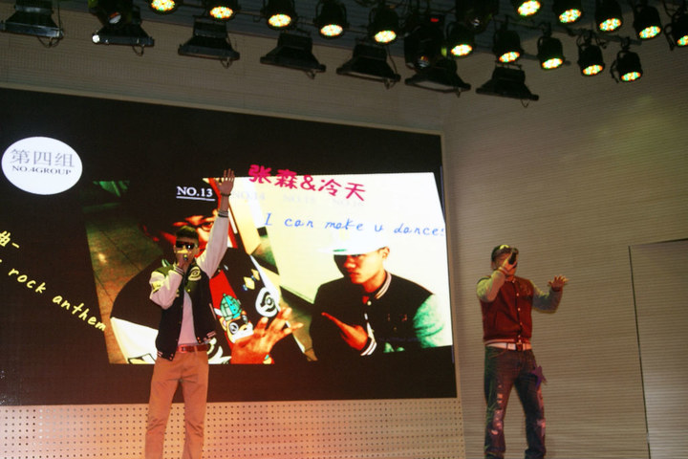
经评委审度，本届外文金曲大赛结果揭晓——一直颇受关注的张森、冷天双人组合以96.2的高分荣获冠军，杨惠茹、叶夏芸获得二等奖的好成绩；三等奖获得者分别是徐迪珂、荆涛、熊旭东；优秀奖获得者为沈洁、王美、秦菁、谭唐蕾；庞静文、周艳组合获得了微博最佳人气奖。获奖者无比荣耀，未获奖的也无须沮丧，正如一选手的落选感言：能在这里唱歌已经很好了。
最后，外文金曲大赛在艺术团献上的火辣的劲舞中圆满结束。

“音乐无国界，语言无国界”，这次比赛不仅让观众饱享了一场听觉、视觉盛宴，也在无形中拉近了与外文的距离。此外，同学们通过比赛积累了经验，增添了信心和热情，更激发了对外文的兴趣。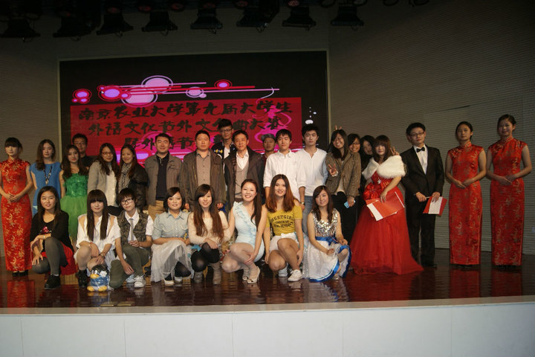

第一届友情节——将祝福送给远方的TA

2012年11月17日，我校第九届外语节之感恩节送祝福暨第一届友情节活动在玉兰路上拉开了帷幕。第一届友情节由思源公益社团、外国语学院团委、唐仲英爱心社联合主办，并由i-deal创意文化衫协助举办。
第一届友情节秉承“一句话饱含千丝温暖，一张卡片承载万缕思念”的理念，免费将我们的思念以明信片的方式传达给远方的TA。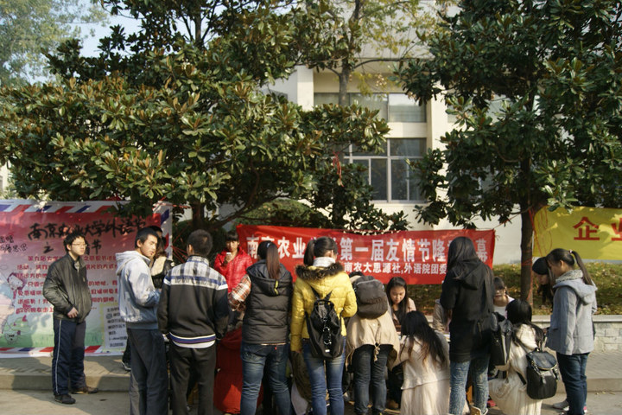
上午九点，思源公益社团、外语院社会实践部、外语院宣传部、唐仲英爱心社的工作人员已经做好了各项准备工作。工作桌上是他们精心摆好的明信片：浪漫优雅的异域风光、时尚动感的街角......一张张精美的明信片很快便吸引了许多同学驻足欣赏。他们挑选着自己喜爱的明信片，拿起笔用心写上祝福的话语，旁边的工作人员亦小心的帮同学们贴好邮票，统一收集，免费为同学们寄给远方的TA。
下午三时左右，工作人员准备的五百张明信片已全部填写收集完毕。同学们热烈的参与，是第一届友情节顺利举行的关键。友情节为同学们的思念插上了飞翔的翅膀，为同学们的友情增添一份甜蜜，为远方的TA带来丝丝温暖.......
一张明信片，承载许多情;一届友情节，爱让情更浓。
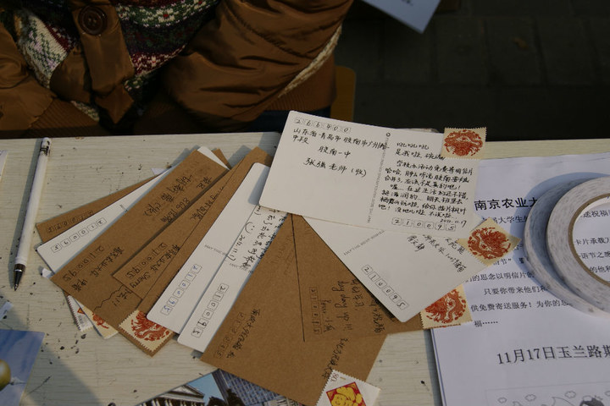

运动的快乐，我们一同体会——记外语院趣味运动会

突至的一场冬雨让外语院趣味运动会延期一周。11月28日，天公作美，来自大一、大二、大三三个年级的同学齐聚篮球场，等待着13点趣味运动会正式开赛。辅导员徐文，兼职辅导员刘素惠、高艳丽、方淦也来到场上为运动员们加油助威。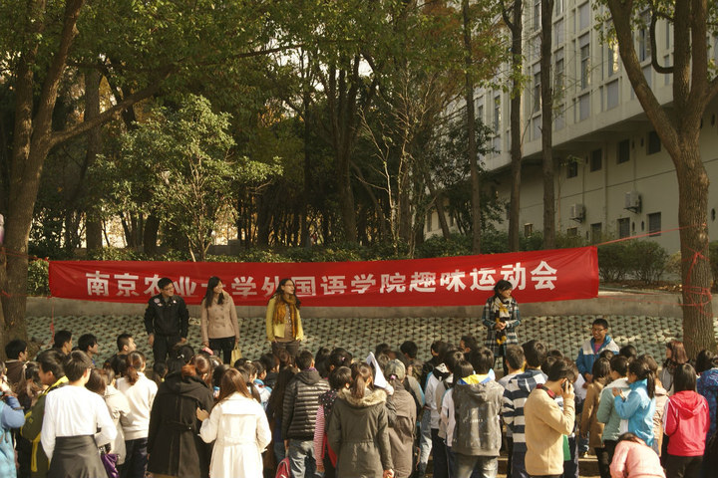
本次趣味运动会共由10个项目组成，包括8个团体项目和2个个人项目。“定点投篮”作为第一项团体赛率先打响。随着第一个同学起跳、投掷，篮球擦着微寒的空气划下一道精准的抛物线，场外观众的热情也似伴着篮球腾空而起，瞬间点燃了冬日。在热烈气氛的催化下，运动员们逐渐进入状态，越战越勇，越战越佳，各项团体赛井然开展。在“齐心协力”这个项目中，每班由4名女生组成一个小队，用绳子将腿两两相绑，裁判员一声哨响，4人5足，踩着事先定好的节奏向终点冲去。“一二一二，一二一二，……”，她们手挽着手，依靠同伴的同时又给同伴以依靠，迈向终点的最后一步齐齐摔在垫子上，互相搀扶着站起来，笑着向站在起点处加油的同学们挥手。就在这一刻，运动的快乐在参赛者和观赛者之间传递着。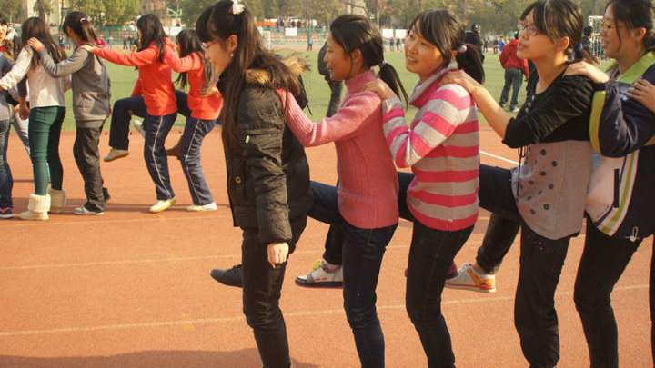
作为仅有的两个个人项目，“花式毽法”和“时速跳绳”在操场的另一边与团体项目同时进行。在这两个项目中，参赛者们要通过与毽子和绳子的配合取得高分。赛场上，毽子借由运动员的精巧发力忽而上下、忽而前后地灵动跳跃着，稳定的节奏下是变幻的花样，一钩、一拐、一跳，令观众们目不暇接；绳子在运动员的手中高速旋转着，划破空气，留下“唰唰”的片段让观众们品味比赛的紧张。参赛者们灵巧又不失迅猛的动作带起一阵阵风动，不断鼓动着现场的气氛达到一个新高潮。
本次趣味运动会已落下帷幕，日语111班、日语101班、英语121班凭借优秀的战绩分别以112.5分、83分、65分摘得第一、二、三名。其他班级也都有不错的表现。
因为快乐，所以运动；因为运动，所以快乐。趣味运动会不仅考量了每个参赛班级在这10个项目上的整体水平，更为所有人提供了一个分享青春的舞台，光芒不止因胜利而绽放，还在每一个鼓励、坚持、击掌的瞬间显现。不是所有人都能体验胜利的喜悦，但我们可以一同体会运动的快乐。

外语院大一新生积极参加红十字急救培训

为提高在校大学生对于日常生活中突发疾病及事故的应对能力，我校红十字会为全校大一新生进行了急救培训，并在现场进行急救示范。
11月09日，外语院和生科院的大一新生接受了本次培训。校红十字会的李老师担任了此次培训的主讲人。晚7点30分，活动拉开帷幕。此次活动历时近两小时，包括急救示范和知识宣传两部分。
活动一开始，校红十字会的相关负责人简单为同学们介绍了一些生活中最常见的急救工具，并真诚地邀请了现场的大一新生进行了简单的现场示范，同学们积极参与，场上气氛十分活跃。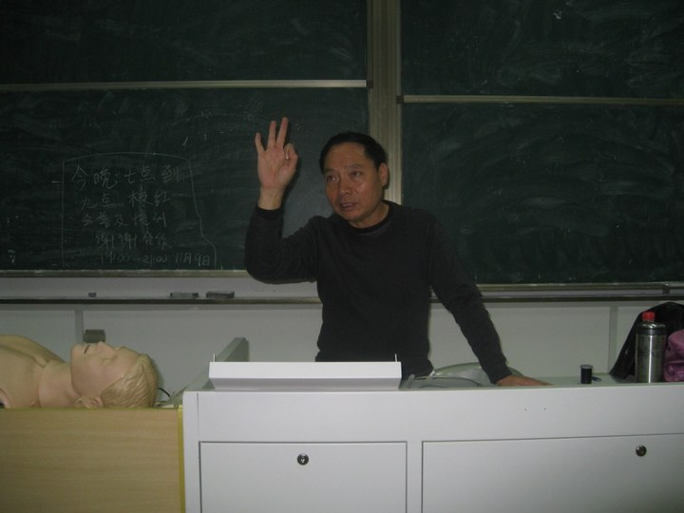
本次活动中，李老师向同学们讲述了掌握日常急救技能的重要性，并邀请了在场的大一新生配合进行了许多急救演示。演示活动的具体内容有心肺复苏，头部、手肘等部位止血包扎等救护，同学们在学习急救知识的同时，也感受到了参与的乐趣，真正体会到“我参与，我奉献，我快乐”的内涵。
本次活动旨在通过志愿者培训和现场人员的急救演示，让广大同学能够初步了解和掌握急救的相关知识和方法，在突发情况下能够迅速地做出反应，在自救的同时还可以救助他人。
整个活动反响强烈，不少同学对急救产生兴趣，同时也体会到红十字医务人员肩负的责任，感受到他们平凡工作中的伟大。部分同学初步掌握了心肺复苏、止血包扎等基本知识和技能，在紧急情况下能够“自救和他救”。希望学会急救的同学，能学有所用，并继续弘扬红十字会“人道、博爱、奉献”的精神。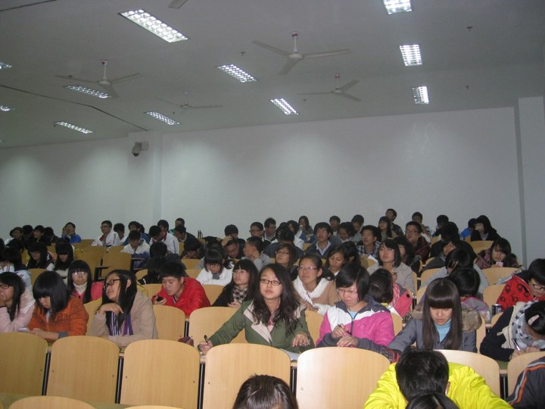
最后，活动在同学们热烈的掌声中圆满地落下了帷幕。

第九届大学生外语文化节外文配音大赛圆满落幕

11月27日晚六点半，南京农业大学第七届大学生科技节暨第九届大学生外语文化节外文创意配音大赛决赛在大学生活动中心成功举办。外国语学院辅导员徐文老师、英语专业优秀教师贾雯、美国外教Michael Brown、日语外教西坂祥平出席并担任此次大赛的评委。出席本次大赛的嘉宾有外国语学院兼职辅导员刘素惠、方淦、高艳丽。本次大赛旨在丰富同学们的课余生活，为广大外语爱好者及外语学习者提供了彰显个性魅力的平台。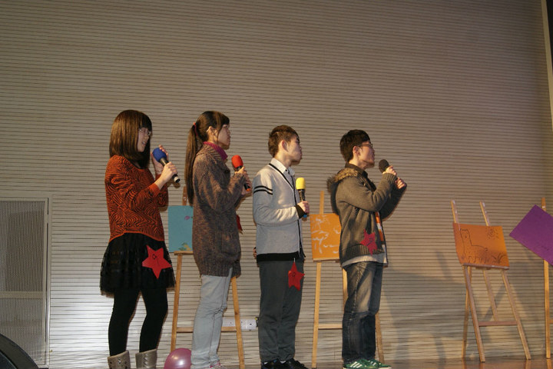
本次大赛经过层层选拔，最终晋级决赛的选手都是来自各院的精英。同学们的表演生动形象，将不同的人物角色表现得淋漓尽致。一段段精彩的外文配音，引得场下观众不断欢呼喝彩。来自动医院的第二组选手苏晨等四人选取《牛仔裤的夏天》作为配音材料,活泼可爱的表演加上默契的合音给大家留下了深刻的印象；来自植保院的第五组选手徐潇杰等在表演中融入歌曲,成功吸引了观众和评委的眼球。此外，动画组的配音更加诙谐，《霹雳战狗》、《功夫熊猫》等节目让全场爆发出阵阵笑声。比赛中三段日文配音尤为精彩：来自外语院的第九组选手刘蕾、王宇玺等生动地演绎了日文版《西游记》；来自经管院的傅诗涵一人饰多角，带来震撼《银魂》，末尾还有劲舞引爆全场。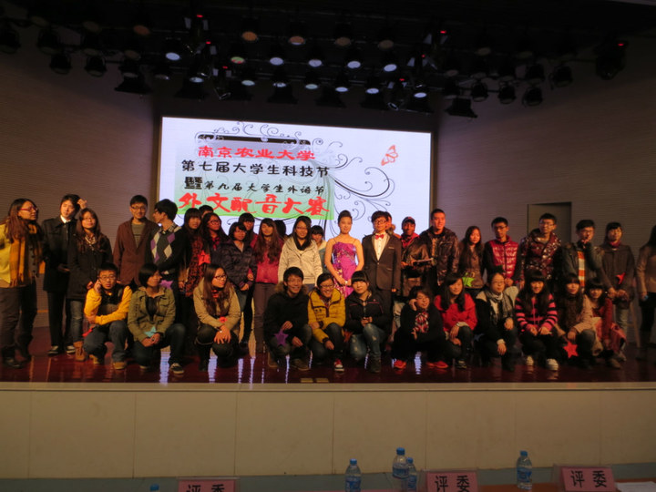
最后，外语院的第九组选手刘蕾、王宇玺等以92分的成绩获得了本次大赛一等奖。同样来自外语院的第十四组选手赵雨竹等以0.5分之差，与经管院第十三组选手傅诗涵同获二等奖。外语院第八组选手郑灿杰等，植保院第五组选手徐潇杰等，农学院第十组选手谢静静等，公管院第十一组选手陈晓风等同获三等奖。
本次大赛由外国语学院团委主办，英语122班承办。外国语学院以学科优势不负众望，在大赛中取得骄
人成绩。其他学院也表现出了活力和热情。至此，第九届外文配音大赛圆满落幕。

宿舍评比我们的家

11月7日下午两点，外国语学院宿舍形象设计大赛评比工作在十二舍拉开帷幕。
评委包括兼职辅导员方淦、高艳丽、刘素惠以及众多学生代表。检查项目涉及卫生、创意、温馨以及旧物改造四个方面，总分为110分。首先进行的女生宿舍充分体现了温馨这一特点。很多寝室给自己取了很优雅可爱的名字，如碎竹轩、幼稚园、漱芳斋等。这也体现了宿舍成员们活泼的个性。如受到大家一致好评的533寝室，门口是宿舍每个人的手掌印加上自己的英文名，宿舍内更是由她们全手工的绘画作品以及代表每个人不同形象的抽象画。还有令人眼前一亮的538纸杯台灯，美美地挂在天花板上。旧物改造则要数637寝室，用废弃的饮料瓶盖做成凹凸不平的墙面，令人感觉一新
男生宿舍更多的体现的是凌云壮志，基本每个宿舍必备的温家宝给校庆的题词，还有挥毫而就的“诚朴勤仁”“四海皆兄弟”，有诗情画意的“闻墨斋”和“梅兰竹菊”，更有喜迎十八大的各种“奇葩村”，都让人印象深刻。当然，男生宿舍也不乏细腻情感。有把自己从幼儿园开始的照片都满满地粘在墙上的，有把自己喜欢的明星粘在饮料瓶做成的储物桶上的，让宿舍平添一种温暖。此外，男生对动漫，对篮球，对明星的热爱也都体现在了宿舍布置上。虽然每人喜欢的东西不一样，但他们也都做到了多而不乱。另外每个宿舍还配有讲解员，专门讲解自己宿舍布置方面的各种意思。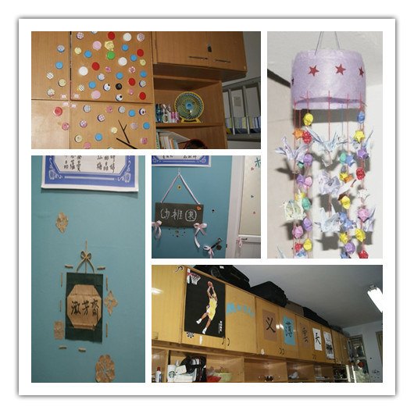
综合四个检查项目，评委一致认为一等奖第一名属于女生533寝室。而第二名则属于541和637。二等奖：529、534、328、543、538。三等奖：537、636、530、330、531、345、532、643、335。优秀奖：524、341、337、539、639、535、641、638、536、634、526、528、343、339。其中在评选结果的最后还有这么一句话：“533表现非常好，可以作为标兵宿舍,在这里予以表扬，继续保持”。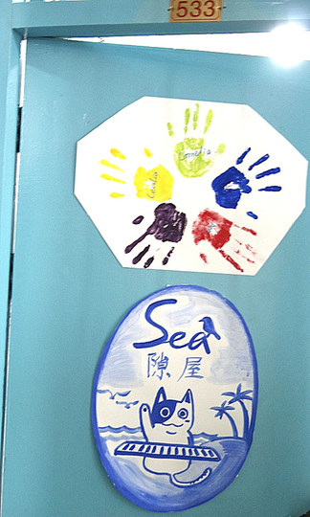
此次活动让同学们对自己的寝室做了一次彻底的改造，不仅使寝室更加整洁宜居，更重要的是增强了宿舍的凝聚力。

外语简讯图片show
校田径运动会隆重举行
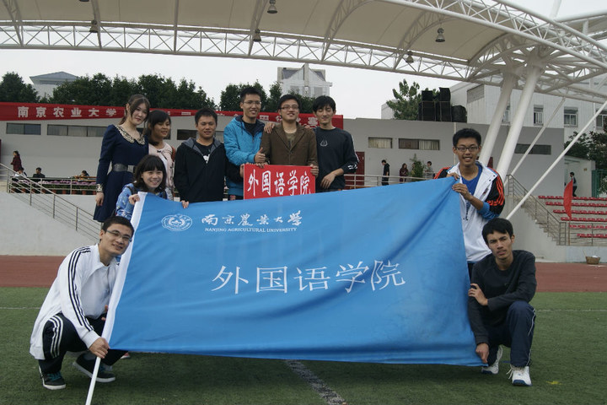
2012年11月2号、3号，南京农业大学隆重举行了田径运动会。在运动场上，运动健儿们在赛场上努力拼搏，为我院争取了较好的成绩。运动会虽然结束了，但是赛场上的精彩将永远被铭刻，有理由坚信，外国语学院这样一支团结的队伍将在今后的道路上越走越好。

初级党建班开课 吴老台前话日本
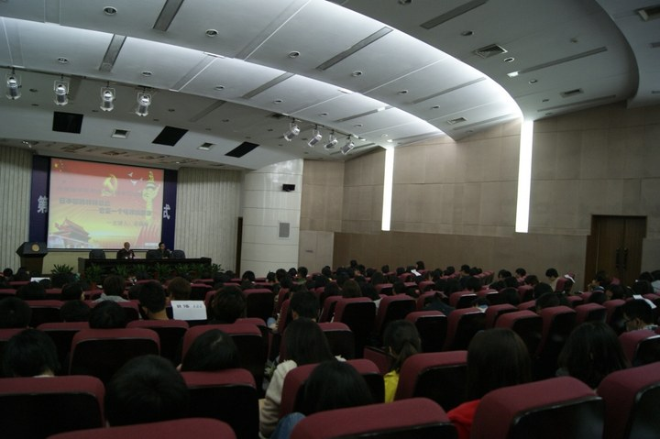
1 10月31日晚七点，主题为“日本国的林林总总——它是一个怎样的国家”的外语院初级党建班专题党课在图书馆报告厅拉开帷幕。主讲人吴佩琳老师是南京农业大学的退休教师。本次党会由兼职辅导员方淦主持，外语院全体新生出席了本次讲座。党课在掌声中圆满结束，在座听众受益匪浅。

参观南京农业大学校友馆
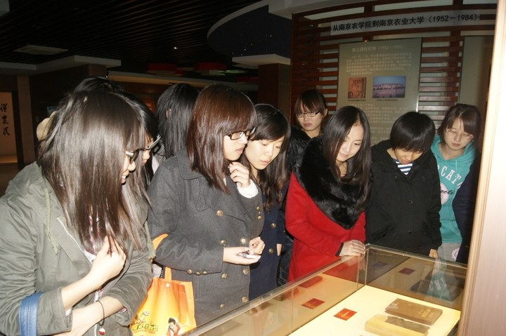
为 为了更好的缅怀历史、励志育人、繁荣校园文化，也为了激励南农人奋发进取、加快发展、建设世界一流农业大学，2012年11月13日，由外国语学院党建班组织的参观校友馆活动如期举行，党建班班长张明丽带领我院学生参与了此次活动。此次活动，在丰富同学们的知识、扩大视野的同时，也加深了大家对母校的认知，是一次意义深远的活动。

江苏舜禹公司企业宣讲会
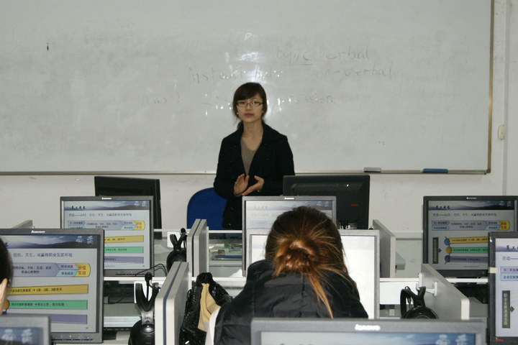
2012年11月21日下午2点，江苏舜禹公司企业宣讲会在教学楼准时开始。这次宣讲会的讲师是该公司人事部门的陶蕾，与会的多为外语院的大四学生。

逐梦青春 责任在心
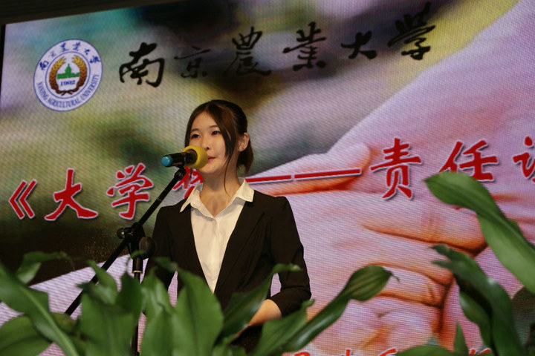

11月21日晚上7点，“大学生素质拓展”演讲比赛决赛在大学生活动中心举行。我院任娟、王澍获得三等奖。

审

审阅：姚科艳 徐文 方淦
2012年12月5日印发

